Учреждение образования

«БЕЛОРУССКИЙ ГОСУДАРСТВЕННЫЙ ТЕХНОЛОГИЧЕСКИЙ УНИВЕРСИТЕТ»

**Администрирование и безопасность Интернет-систем**

Студент: Буданова К. А.

ФИТ 4 курс 5 группа

Преподаватель:

Сазонова Дарья Владимировна

**1. Настроить сетевые интерфейсы виртуальных машин и маршруты в виртуальной учебной сети**

Настройки сетевых адаптеров должны соответствовать настройкам виртуальных сетей VMnetX в VMware WorkStation.

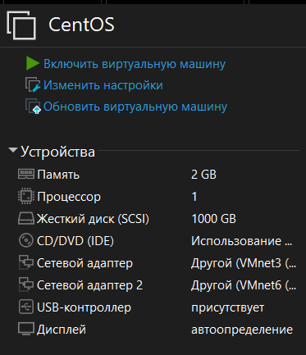

Рис. 1.1 – Свойства виртуальной системы CentOS

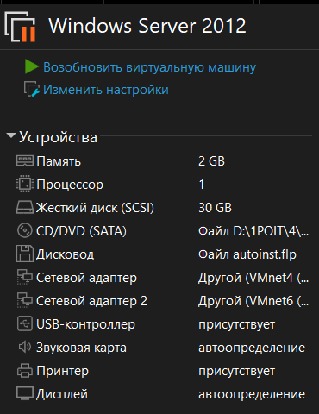

Рис. 1.2 – Свойства виртуальной системы Windows Server 2012

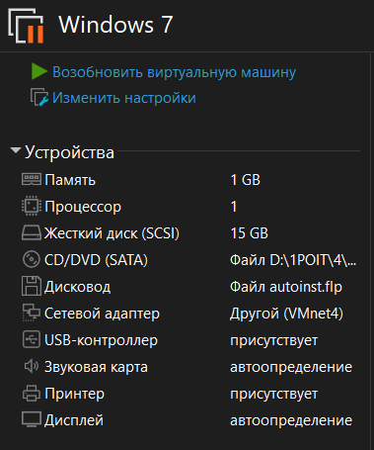

Рис. 1.3 – Свойства виртуальной системы Windows 7

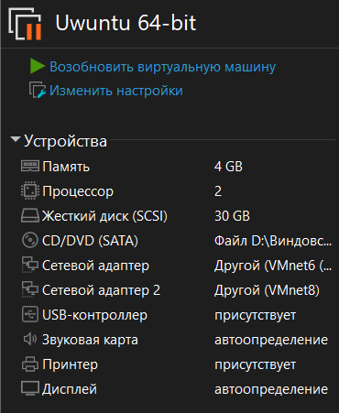

Рис. 1.4 – Свойства виртуальной системы Ubuntu

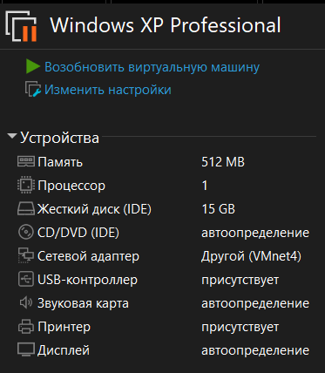

Рис. 1.5 – Свойства виртуальной системы Windows XP

**1.1. Настройка сетевых адаптеров и маршрутов в ОС Unix (ВM R1, R2).**

**1.1.1. Выполните настройку адресов сетевых интерфейсов следуя следующим указаниям:**

а) загрузите ВМ, на которой установлена ОС Linux.

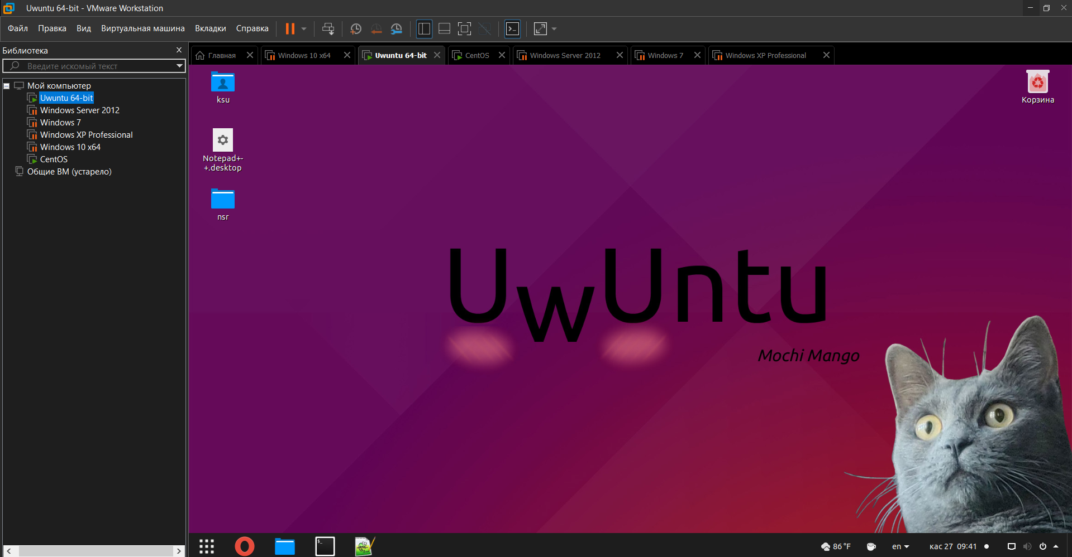

Рис. 1.6 – Виртуальная система Ubuntu

б) посмотрите /текущие значения адресов, назначенных сетевым интерфейсам с помощью команды: # ifconfig –a

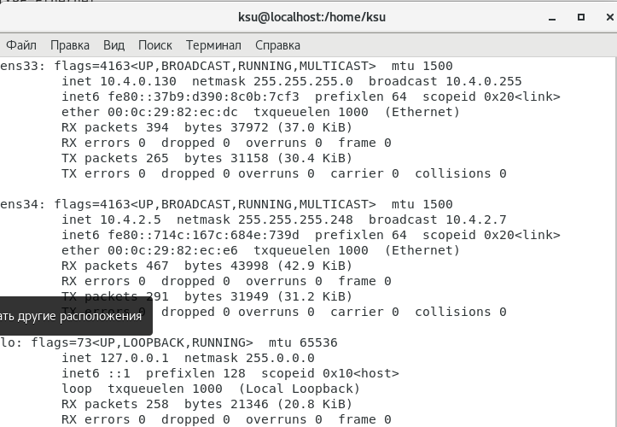

Рис. 1.7 – Виртуальная система CentOS

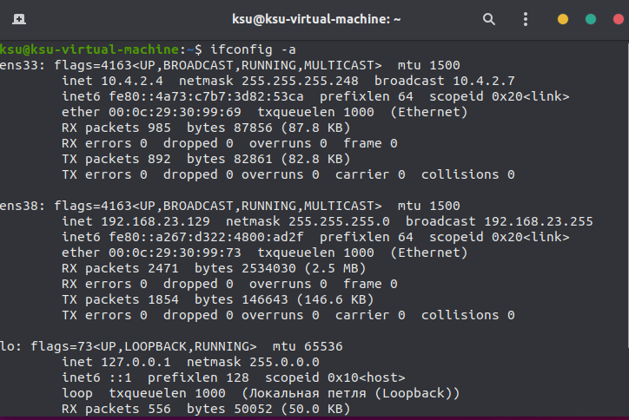

Рис. 1.8 – Виртуальная система Ubuntu

**1.2 Настройка сетевых адаптеров и маршрутов в ОС Windows (ВM R3, M1(C1), M2(C2))**

а)загрузите ВМ, на которой установлена ОС Windows.

б) посмотрите текущие значения адресов, назначенных сетевым интерфейсам с помощью команды: ipconfig /all

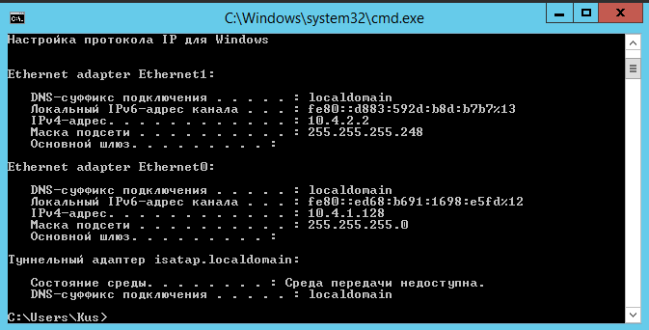

Рис. 1.9 – Выполнение команды ipconfig на Windows Server

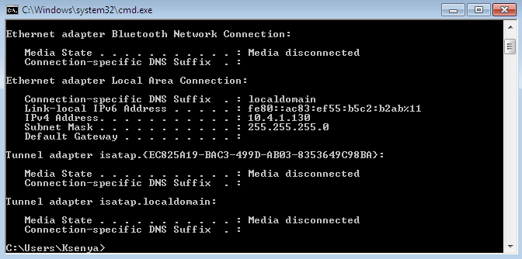

Рис. 1.10 – Выполнение команды ipconfig на Windows 7

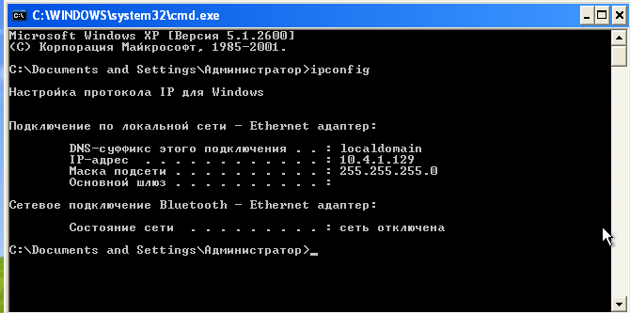

Рис. 1.11 – Выполнение команды ipconfig на Windows XP

**2. Проверка сетевой связности между смежными машинами**

Проверяем теперь подключение виртуальных машин друг к другу с помощью команды ping. Команда будет успешно выполняться только на виртуальных машинах, которые находятся на одном адаптере, т.е. 3 октет будет одинаковый.

1. Для адаптера VMnet6 (10.4.2.x)

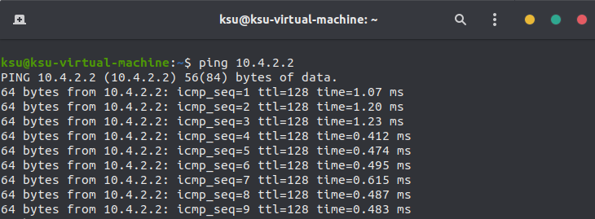

Рис. 1.12 – Выполнение команды ping на Ubuntu (Windows Server)

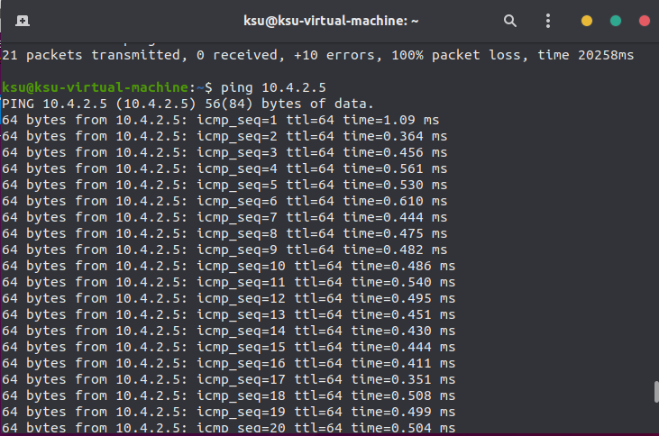

Рис. 1.13 – Выполнение команды ping на Ubuntu (CentOS)

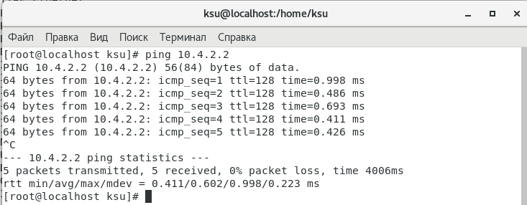

Рис. 1.14 – Выполнение команды ping на CentOS (Windows Server)

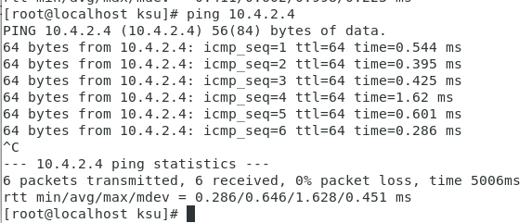

Рис. 1.15 – Выполнение команды ping на CentOS (Ubuntu)

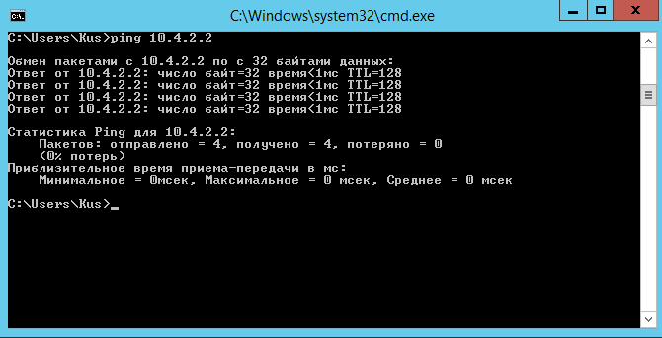

Рис. 1.16 – Выполнение команды ping на Windows Server (Ubuntu)

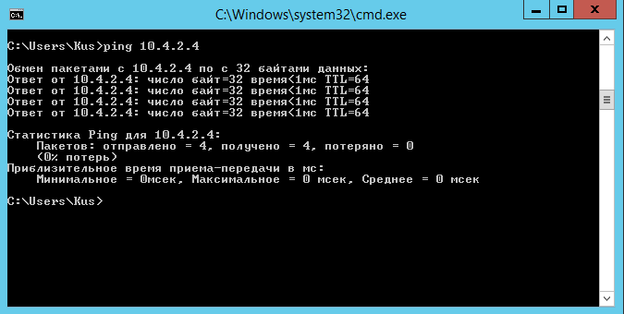

Рис. 1.17 – Выполнение команды ping на Windows Server (CentOS)

1. Для адаптера VMnet4 (10.4.1.x)

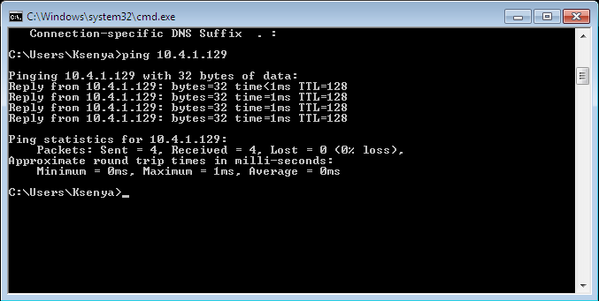

Рис. 1.18 – Выполнение команды ping на Windows 7 (Windows XP)

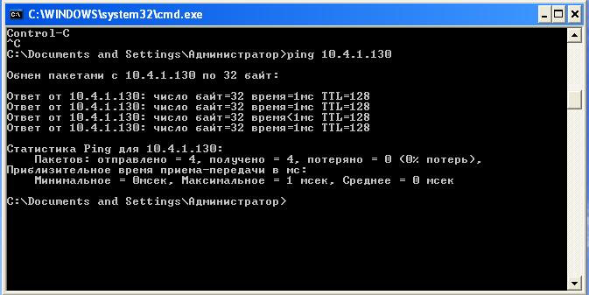

Рис. 1.19 – Выполнение команды ping на Windows XP (Windows 7)